口腔醫學院舉辦國際學術週、產學醫異界聯盟平台、校友會館揭幕等多項活動
本校口腔醫學院於3月26日及27日，短短兩天內以馬拉松式地舉辦多場盛會，從國際學術週，與屏科大及龍華大等二所大學工學院雙方簽訂異界聯盟與合作協訂，到口腔醫學院校友會館溫馨揭幕，展現了該學院蓬勃發展之氣勢。
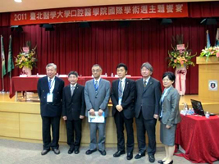
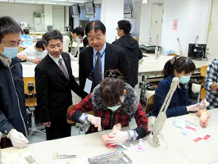
■國際學術週活動圓滿落幕
首屆辦理之臺北醫學大學口腔醫學院國際學術週活動在2011年3月26日至27日舉行，本次主題以「卓越口腔照護與相關醫療設備」為主題。【圖：左為蒞臨演講國際級學者，右為口腔顎面外科競賽現場】
除邀請國際級學者蒞臨之學術主題饗宴演講外，口腔衛生學系校友回娘家、數位影像暨牙體工程競賽、口腔顎面外科競賽、口頭及海報論文發表與競賽、就業博覽會、牙科及相關醫療展示等，活動內容設計相當豐盛，幾乎是整個口腔醫療團隊的每一份子都包含其中，除本校的三系二所（牙醫學系、口腔衛生學系、牙體技術學系、牙醫學系碩博士班、生工所）以及三個附屬醫院牙科部共同參與外，更有來自中南部之老師、學生及校友們共襄盛舉，讓此次的活動更加隆重圓滿。
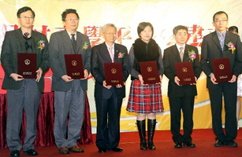
■3月27日「產學醫異界聯盟平台」揭開序幕
27日上午天空飄著寒風細雨，口腔醫學院舉辦之醫療產業結盟及成果發表會上卻是熱鬧非凡，到場蒞臨的貴賓眾多，除李祖德董事長蒞臨開場外，活動由歐耿良院長、教育部技職司李彥儀司長、屏東科技大學戴昌賢副校長、龍華科技大學林如貞副校長、鴻君科技股份有限公司鄭鴻君董事長、醫橋科技股份有限公司林志聲董事長、益生生技開發股份有限公司陳子智總經理、上海復宏漢霖生物技術有限公司劉世高總裁、國維聯合科技股份有限公司潘同益總院長等，為「產學醫異界聯盟平台」揭開序幕。【圖：臺北醫大舉辦「醫療器材產學聯盟」簽約】
北醫大口腔醫學院與屏科大及龍華大等二所大學工學院雙方簽訂異界聯盟與合作協訂，將原本為二種教育體系之高教司與技職司跨出進一步合作；北醫大亦積極與大陸前三大醫療集團：上海復興醫藥、益生生技開發公司與國維聯合科技公司商議並簽署實質意義的研發合作約定。
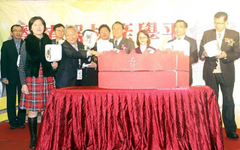
另外，鴻君科技進駐北醫大產學育成營運中心，在北醫大的輔導下開發關鍵的產品製程與創新核心技術，推出國內第一家人工牙根專業設計研發製造廠，並以卓越的產學合作績效成為國內第一家取得衛生署人工牙根「Ti-one 101」，延續設計及研發、製造，與醫橋科技董事長林志聲合作，共同開發國內第一支一階段式自有品牌人工牙根「Yes Dental」。【圖：產學研共同啟動「臺灣牙根自有品牌聯盟」】

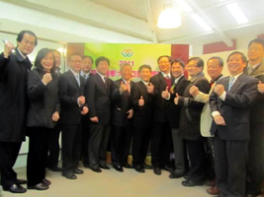
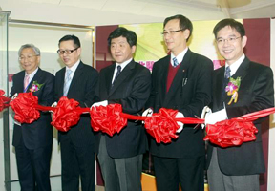
■口腔醫學院校友會館揭幕
近年來北醫大口腔醫學院蓬勃發展，要感謝校友們的慷慨解囊與支援，3月27日這天邀請校友們返校回娘家，見證北醫大口腔醫學院不論在醫療、學術及與產業界傑出表現，同時感謝校友們長期無私的付出，位在口腔醫學院一樓校友感恩牆，以及5樓的校友會館同時揭開序幕，也歡迎校友們經常回娘家坐坐，共創榮耀。（文/口腔醫學院）

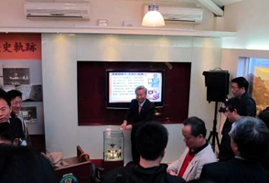
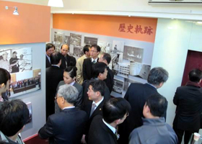

【上圖：口腔醫學大樓5樓校友會館揭幕剪綵（左圖）及大合照（右圖）】
【下圖：口腔醫醫學院校友會館電視牆揭序（左圖），館內以照片展現歷史軌跡（右圖）】

